Игры с песком.

Дидактический материал

Для детей по теме: «Игры с песком»

2013

Подготовила : Сыроватская Т.А.воспитатель ГБДОУ №72 Выборгского района города Санкт-Петербурга группа №11

2013

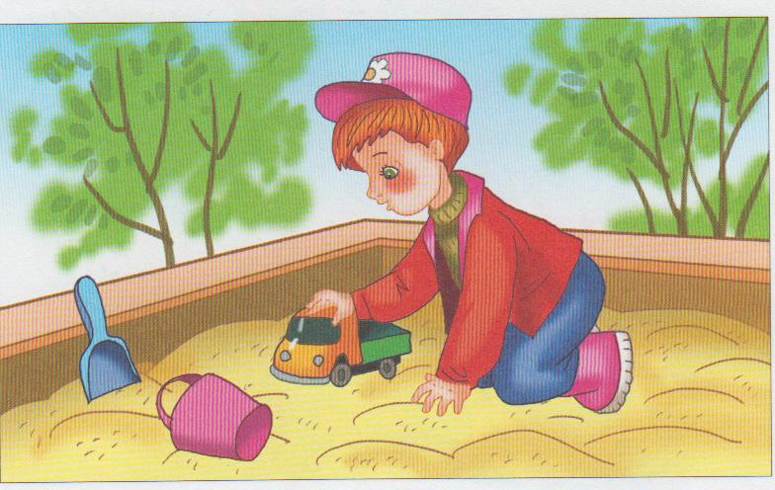

***Выкладываем и печатаем на песке***

***Создавать изображения, а также украшать свои***

***постройки или «выпечные изделия» из песка ре-***

***бёнок может с помощью камешков, желудей, семе-***

***чек, ракушек, шишек или других природных мате-***

***риалов. Покажите ему, как можно выкладывать***

***на песке узор, геометрические фигуры, контуры***

***разных предметов, например, самолёта, солнышка,***

***цветка или целую картину с домиком, дорожками***

***и деревьями. Этим же способом можно изобра-***

***зить букву или даже короткое слово (например,***

***своё имя).***

***Поначалу взрослый может рисовать на песке***

***палочкой контур предмета, а ребёнок будет вы-***

***кладывать по нему изображение. Затем малыш***

***сам начнёт придумывать сюжеты для своих кар-***

***тин.***

***На песке можно создавать изображения методом***

***печатания. Чтобы выдавливать на песке контур-***

***ные или объёмные изображения, нужно сначала***

***с помощью лопатки, дощечки или ладоней разров-***

***нять влажный песок, подготовив таким образом***

***гладкую поверхность. А дальше, слегка вжимая в***

***песок формочки, а затем осторожно их снимая,***

***отпечатывать на нём разные изображения. Для***

***печатания можно использовать формы без дна,***

***которые используют кулинары для вырезания***

***из теста печенья разной конфигурации. Если у***

***вас нет такого набора, то можно использовать***

***и обычные формочки для песка, желательно раз-***

***ного размера и формы:круглые,квадратные,оваль-***

***ные, в виде звёздочек, листочков, других предме-***

***тов и животных.Комбинируя оттиски разной фор-***

***мы и величины, вы сможете составлять из них***

***узор или даже картину.***

***Формочки, на дне которых есть какое-либо вы-***

***пуклое изображение, тоже могут быть использо-***

***ванны для игры в печатников.***

***Рисуем на песке***

***Подготовьте гладкую поверхность на влажном***

***песке так же, как и для печатания, и приступай-***

***те к рисованию. Рисовать можно прутиком, тон-***

***кой палочкой или просто пальцем.***

***Дорожка***

***Для начала предложите малышу самое простое***

***задание. Проведите прямую линию и попросите***

***ребёнка нарисовать рядом ещё одну, примерно в***

***10-15 см от первой. Скажите ему, что это дорож-***

***ка для машинки или ручеёк для кораблика. Глав-***

***ное условие для проведения параллельной линии,***

***чтобы малыш не отрывал руки, а провёл свою***

***линию одним движением. В следующий раз нарисуйте для копирования не прямую, а извилистую или ломаную линию (рис. 1).***



***Рис. 1***

***Рельсы, рельсы, шпалы, шпалы…***

***Нарисуйте на песке две параллельные линии. Скажите ребёнку, что это рельсы, и попросите помочь нарисовать для них шпалы. В другой раз, показав две линии, объясните, что это лесенка, на которой не хватает ступенек, ─ пусть малыш её отремонтирует (рис. 2).***



***Рис. 2***

***Тир***

***Схемотично нарисуйте ружьё и на разном расстоянии от него несколько больших и малень-***

***ких мишеней (рис. 3). Предложите ребёнку «пострелять» по мишеням и пожелайте ему попасть в «яблочко». Объясните ребёнку, что линия, изображающая полёт пули, обязательно должна быть прямой и что меткий стрелок обязательно должен попасть в цель.***



***Рис. 3***

***Узоры на песке***

***Нарисуйте на песке простой узор (рис. 4) и попросите ребёнка продолжить его.***

***игры  с  водой 004***

***Рис. 4***

***Точка, точка, запятая***

***Точка, точка, запятая ─ вышла рожица кривая.***

***Ручки, ножки, огуречик ─ получился человечек.***

***Прочитайте стишок и нарисуйте на песке смешного человечка (рис. 5). Наверняка ребёнку самому захочется повторить эти строки и изобразить человечка.***

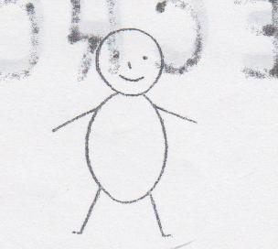

***Рис. 5***

***Кто я?***

***Точками изобразите на песке что-нибудь не очень сложное, например, грибок, листок или рыбку (рис. 6). Скажите ребёнку, что в этих точках кто-то прячется и для того чтобы узнать, кто это, нужно все точки соединить одной линией.***



***Рис. 6***

***Волшебное превращение***

***Нарисуйте на песке круг и спросите ребёнка, на что он похож, а затем попросите малыша дорисовать картинку так, чтобы стало сразу понятно, что это такое. Круг может превратить-***

***ся в солнышко, часы, мяч, яблоко, колесо, шарик, бублик, лицо и многое другое (рис. 7)***



***Рис. 7***

***Аналогичное задание выполните с квадратом. Из него могут получиться дом, часы, кубик, воздушный змей, рама, телевизор, сумка и ещё много других предметов (рис. 8).***

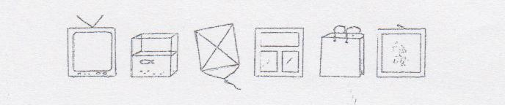

***Рис. 8***

***Подобное задание предложите ребёнку и с треугольником. Взяв его за основу, можно нарисовать дом, ёлку, цветок, девочку, палатку, сачок, бабочку, колпачок и другие предметы (рис.9).***

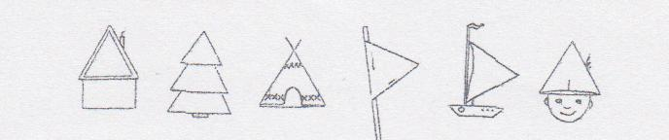

***Рис. 9***

***Это же задание можно выполнить с овалом. Из него получатся: жук, булка, цветок, шарик, огурец, человечек, бантик и многое другое***

***(рис. 10).***



***Рис. 10***

***Посоревнуйтесь с ребёнком: кто из вас придумает больше картинок.***

***Узнавалки***

***В этой игре рисуется какой-либо контур. А затем предлагается посмотреть на него с разных сторон, пытаясь придумать, на что же он похож. В качестве примера можно предложить***

***следующие контуры (рис. 11) и варианты ответов к ним.***



***Рис. 11***

***Художники***

***Взрослый начинает какой-либо рисунок (провести можно только одну линию). Ребёнок говорит, что это может быть, и дорисовывает ещё одну линию. Взрослый должен придумать уже что-нибудь другое и дорисовать следующую линию в соответствии***

***со своим замыслом. Так продолжается до тех пор, пока кто-нибудь из играющих уже не сможет изменить рисунок по-своему. Выиграл тот, кто внёс последнее изменение.***

***Госпожа Удача***

***Начертите на песке прямоугольник, разлинуйте***

***его на 2 колонки клеточек, не менее чем по 3 в***

***колонке (рис.12). Договоритесь с ребёнком, кто на какой половине будет играть. Затем зажмите в реке камешек или любой мелкий предмет и предложите ребёнку отгадать, в какой руке он спрятан ─ в левой или в правой.***

***Если ребёнок отгадал, то он ставит на своей***

***стороне в верхней клетке крестик. Если не отгадал, то крестик на своей половине ставит***

***взрослый. Выигрывает тот, кто раньше заполнит свою колонку крестиками.***

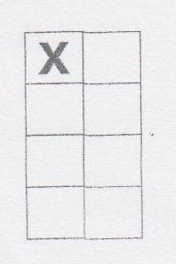

***Рис. 12***

